Предлагаю к рассмотрению схему усилителя, относящегося к типу «цирклотрон», выполненного на MOSFET транзисторах.
При проектировании мною ставилась задача создания усилителя, приближающегося к аудиофильским аппаратам по потребительским свойствам, но значительно проще и доступнее в изготовлении. Усилитель не имеет общей ООС и предполагается его использование в режиме «А», однако, если пользователю более важна выходная мощность, чем нелинейные искажения, усилитель плавно переходит в режим «АВ» лишь немного теряя в приятности звучания. Устройство неоднократно макетировалось на разных типах транзисторов и позволяет легко масштабироваться в зависимости от имеющихся компонентов, сопротивления нагрузки, трансформатора питания, требуемой мощности и параметров теплоотвода.
Исследование макетов проводилось с помощью анализатора, на основе персонального компьютера с двумя звуковыми картами и программой RightMark® Audio Analyzer 6.
Как я уже отмечал, реализовать схему можно на различных MOSFET транзисторах при условии достаточного запаса по максимально допустимому напряжению и по току раз в 5 т.к. мощные MOSFET предназначены, как правило, для работы в импульсных схемах. Их внутренняя структура представляет из себя матрицу из многих каналов, параметры которых немного, но отличаются. Это в линейном режиме может приводить к локальному перегреву в отдельных частях кристалла. Поэтому важен запас по току, рассеиваемой мощности и хороший теплоотвод.
Транзисторы из серии Zener-Protected SuperMESH™ MOSFET фирмы STMicroelectronics привлекли мое внимание своими проходными характеристиками.

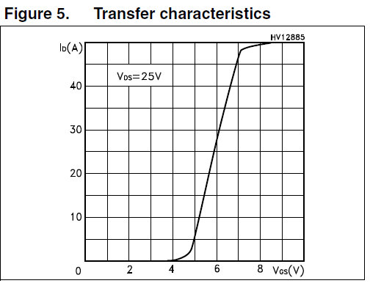
Рис 1. Передаточная характеристика STW20NK50Z.
Главными сложностями стали стабилизация теплового режима и значительная нелинейная входная емкость оконечных транзисторов.
Стабилизация достигается местной отрицательной обратной связью по постоянному току, за счет падения напряжения на сопротивлении нагрузки и добавочных низкоомных резисторах, включенных последовательно с истоком. Резисторы несколько уменьшают выходную мощность усилителя, но кроме дополнительной стабилизации тока выходных транзисторов выполняют функцию защиты при «коротком» замыкании нагрузки.
Для борьбы с влиянием нелинейной входной емкостью транзисторов был использован самый простой метод – снижение выходного сопротивления предыдущего каскада путем включения между ними истокового повторителя.

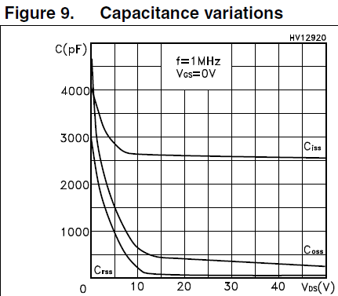
Рис 2. Изменения емкостей STW20NK50Z от напряжения сток-исток (Ciss –входная емкость).
Еще пара общих соображений:
- использование в качестве выходного каскада схемы, получившей название «цирклотрон», мне показалось предпочтительным по двум соображениям: использование одинаковых транзисторов позволяет проще добиться симметричности для положительной и отрицательной полуволн и , поскольку токи выходных транзисторов протекают через нагрузку в противоположных направлениях, то можно надеяться на частичную компенсацию их гармоник;
- для получения достаточной выходной мощности при условии, что выходной и промежуточный каскады имеют коэффициент передачи по напряжению меньше единицы, на выходе фазоинверсного каскада необходимо получить неискаженное напряжение сигнала превышающее максимальное выходное и, следовательно , у фазоинвертора должен быть высоковольтный источник питания.

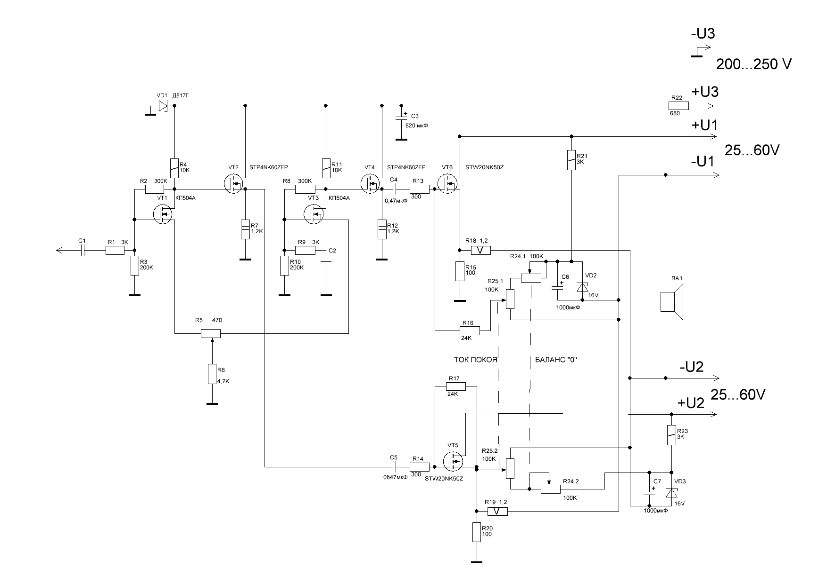

Рис 3. Схема одного канала УМЧЗ типа «цирклотрон» на MOSFET транзисторах.
УМЧЗ питается от 5 источников питания:
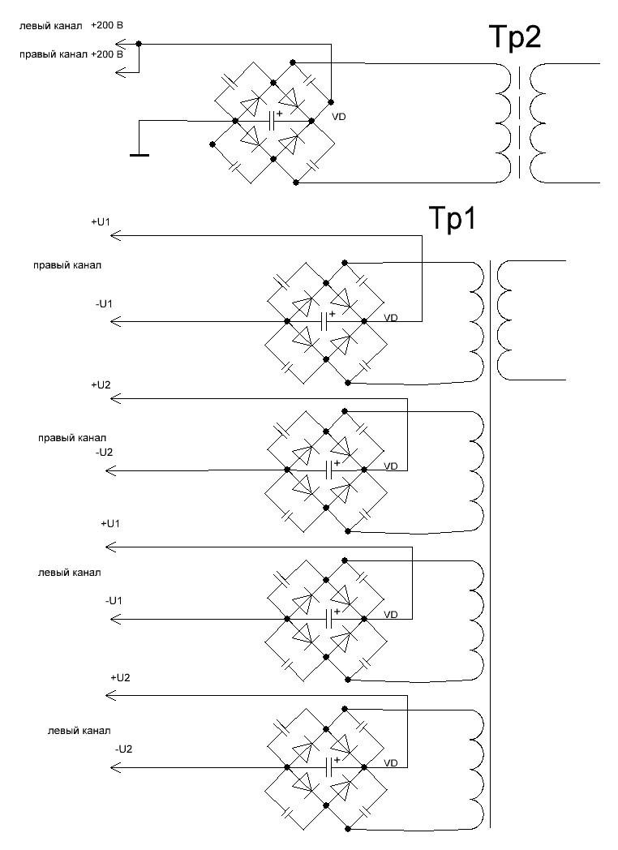
4 из них идентичные и представляют из себя выпрямители напряжения вторичных обмоток трансформатора ТА196-220-50 либо любого другого, обеспечивающего 4 одинаковых напряжения с током не менее 1А. Сглаживающие емкости – 10000 мкФ. Каждый диод выпрямительных мостов зашунтирован ёмкостью 0,01 мкФ.
Регулировка выходного каскада осуществляется парой сдвоенных потенциометров с линейной характеристикой. Потенциометр «ТОК ПОКОЯ» одновременно меняет напряжение на затворах выходных транзисторов, а половины потенциометра «БАЛАНС» включены навстречу друг другу для обеспечения корректировки не идентичности характеристик транзисторов и других элементов схемы. В различных вариантах схемы ток покоя устанавливался в пределах 1…2 А. Баланс вначале грубо устанавливался по показаниям амперметров, а затем корректировался по минимуму постоянного напряжения на нагрузке (не более 10 мВ).
Пятый источник питания выполнен на дополнительном маломощном трансформаторе, диодном мосте и емкости 470 мкФ. Диоды так же зашунтированы конденсаторами по 0,01 мкФ. Выпрямитель должен обеспечивать питание фазоинверсных каскадов постоянным напряжением 200…250В с общим током до 200 мА. Дополнительная фильтрация и стабилизация питающего фазоинверсный каскад напряжения для каждого канала отдельно осуществляется цепочками R22, C3, VD1, что позволяет предотвратить проникновение скачков сетевого напряжения в усилительный тракт и обеспечить уровень фона на выходе УМЧЗ менее 1мВ.
Фазоинверсный каскад выполнен на транзисторах VT1 и VT3 по дифференциальной схеме и дополнен истоковыми повторителями на транзисторах VT2 и VT4, находящимися с ним в непосредственной связи. Для балансировки фазоинвертора используется резистор R5, который устанавливается в положение, соответствующее минимуму второй гармоники.
Результаты измерений на нагрузке 4 Ом на разных уровнях мощности:
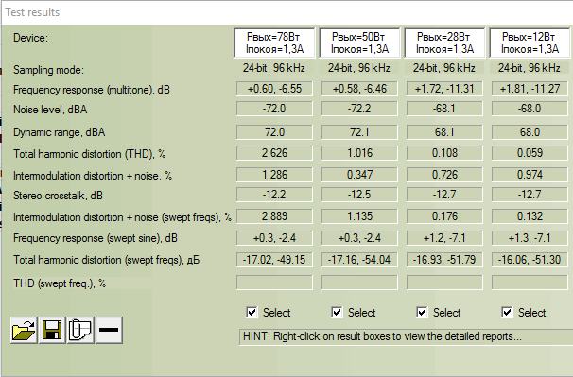
Большой уровень фона и шумов, мне кажется, кроется в макетном исполнении.
Резкое увеличение уровня гармоник на мощностях 50 Вт и 78 Вт вызваны переходом в режим «АВ» т.к. ни блок питания ни радиаторы не позволяли поднять ток выходных транзисторов выше 1,3 А.

